1. **Azartspēles organizētāja nosaukums, juridiskā adrese un tālruņa numurs**

SIA "BALTENT"

Reģ. Nr. 40203068277

Krišjāņa Valdemāra iela 33-6

LV-1010, Rīga, Latvija

Tel: 27775559

2. **Spēles nosaukums un veids**

**Dazzle Me Megaways**

Spēļu Automātu spēle

Ražotājs: NetEnt Product Services Ltd

3. **Spēles dalības maksa (likme)**

Minimālā likme 0.10 EUR

Maksimālā likme 50.00 EUR

4. **Kārtība, kādā dalībnieks var piedalīties spēlē**

Interneta vietnē [www.spins.lv](http://www.spins.lv) nospiežot ikonu “Spēļu Automāti” spēlētājs nokļūst lapā, kur spēle tiek palaista, nospiežot spēles ikonu “Dazzle Me Megaways”.

5. **Spēles norise**

„Dazzle Me Megaways“ ir sešu ruļļu, 99225 izmaksas līniju spēļu automāts, kurā ir šādas iespējas:

• Reakcijas

• Aizstājējsimbols “Wild”

• “Dazzling Wild Reels” funkcija

• “Free Spins” simbols un bezmaksas griezieni

Svarīgi:

● Laimests tiek izmaksāts tikai par lielāko laimīgo kombināciju no katras aktīvās izmaksas līnijas, izņemot par izkaisītajiem laimestiem.

● Laimīgās kombinācijas veidojas no kreisās uz labo pusi.

● Bonusa spēles laimesti tiek pieskaitīti izmaksas līnijas laimestiem.

● Nepareiza darbība atceļ visas spēles un izmaksas.

***Spēles noteikumi***

***Vispārējie noteikumi***

1. Nepareiza darbība atceļ visas spēles un izmaksas.

**Reakcijas**

1. Katrs laimējušais simbols ir daļa no reakcijas un tiek aizvietots ar jaunajiem simboliem, kas dod iespēju veidot papildus laimīgās kombinācijas.

2. Reakcijas turpinās līdz uz ruļļiem vairs neparādās laimīgās kombinācijas.

***Aizstājējsimbolu “Wild” noteikumi***



1. “Wild” simbols aizstāj jebkuru simbolu, izņemot “Free Spins” simbolu, lai veidotu laimīgās kombinācijas.

***“Dazzling Wild Reels” funkcijas noteikumi***

1. “Dazzling Wild Reels” funkcija var tikt aktivizēta jebkura grieziena laikā pamata spēlē un bezmaksas griezienu laikā funkcija tiek garantēti aktivizēta katrā griezienā.

2. Funkcijas laikā izlases kārtā tiek izvēlēti līdz 3 ruļļiem (2-6 ruļļi), kuri grieziena sākumā kļūs par “Dazzling Wild Reels” funkcijas ruļļiem.

3. Pamata spēles laikā sākotnējā griezienā uz “Dazzling Wild Reels” funkcijas ruļļiem var parādīties tikai “Wild” simboli, bet reakciju laikā uz “Dazzling Wild Reels” funkcijas ruļļiem var parādīties visi simboli, izņemot “Wild” simbolus.

***“Free Spins” simbola un bezmaksas griezienu noteikumi***



1. Pamata spēles laikā 4 “Free Spins” simboli jebkurās pozīcijās uz ruļļiem aktivizē 8 bezmaksas griezienus un katrs papildus “Free Spins” simbols piešķir 4 papildus bezmaksas griezienus.

2. Bezmaksas griezienu katra grieziena laikā ir aktīvs vismaz 1 “Dazzling Wild Reels” funkcijas rullis, uz kura var parādīties tikai “Wild” simboli gan griezienu, gan reakciju laikā.

3. “Wild” simbolu skaits uz “Dazzling Wild Reels” funkcijas ruļļa ir vienāds ar “Dazzling Wild” skaitītāju, kas atrodas virs attiecīgā ruļļa.

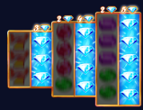

4. Katra “Dazzling Wild Reels” funkcijas ruļļa skaitītājs sākas ar 2 un tiek palielināts katru reizi, kad uz attiecīgā ruļļa “Wild” simbols ietilpst laimīgā kombinācijā.

5. Bezmaksas griezieni tiek izspēlēti ar tādu pašu likmes vērtību, ar kuru tika aktivizēti.

***Izmaksu Noteikumi***

1. Jums tiek izmaksāts laimests tikai par lielāko laimīgo kombināciju no katras aktīvās izmaksas līnijas.

2. Bonusa spēles laimesti tiek pieskaitīti izmaksas līnijas laimestiem.

3. Lai veidotos regulārās laimīgās kombinācijas, simboliem uz aktīvas izmaksas līnijas jāatrodas blakus.

4. Regulārās laimīgās kombinācijas tiek veidotas no kreisās uz labo pusi. Vismaz vienam no simboliem jābūt attēlotam uz pirmā ruļļa.

5. Nepareiza darbība atceļ visas spēles un izmaksas.

***Spēles vadība***

***Lai spēlētu, rīkojieties šādi:***

1. Lai paaugstinātu vai pazeminātu monētas vērtību, lietojiet **“Bet”** izvēlni. 

2. Klikšķiniet uz ikonas **“Spin”**.



Ruļļi sāk griezties ar jūsu izvēlēto likmi.

***Automātiskais vadības režīms:***

1. Nospiežot **Auto** ikonu, Jūs varat izvēlēties:

● Sadaļa **Number of plays** (Griezienu skaits). Izvēlies, cik reizes pēc kārtas ruļļi griezīsies Automātiskajā režīmā.

● Sadaļa **Stop autoplay** (Grieziena Apturēšanas Iestatījumi). Jūs varat

izvēlēties vienu no iespējam, kad apturēt Automātisko režīmu:

● Jebkura laimesta gadījumā.

● Ja kādā griezienā laimests pārsniedz ……

● Ja jūsu kredīts palielinās par ……

● Ja jūsu kredīts samazinās par ……

● Ja ir laimēti bezmaksas griezieni.

6. **Nosacījumi, kuriem iestājoties dalībnieks saņem laimestu, un laimestu lielums [arī laimestu attiecība pret dalības maksu (likmi)]**

Nosacījums, lai saņemtu laimestu, ir griezt ruļļus līdz uz tiem attēlotie simboli veidotu laimīgās kombinācijas uz aktīvajām izmaksas līnijām. Laimests atkarīgs no izveidotajām laimīgajām kombinācijām.

***Izmaksu apraksts***

***Regulāro Izmaksu Apraksts***

Lai parastie simboli veidotu laimīgo kombināciju, jāsakrīt sekojošiem apstākļiem:

● Simboliem jābūt līdzās uz aktīvas izmaksas līnijas.

● Laimīgās kombinācijas veidojas no kreisās uz labo pusi. Vismaz vienam no simboliem jābūt attēlotam uz pirmā ruļļa.

● Regulārās izmaksas parādītas izmaksu attēlos. Izmaksas parādītas par līnijas 0.10 EUR. Palielinot likmi, proporcionāli palielinās līniju izmaksas:

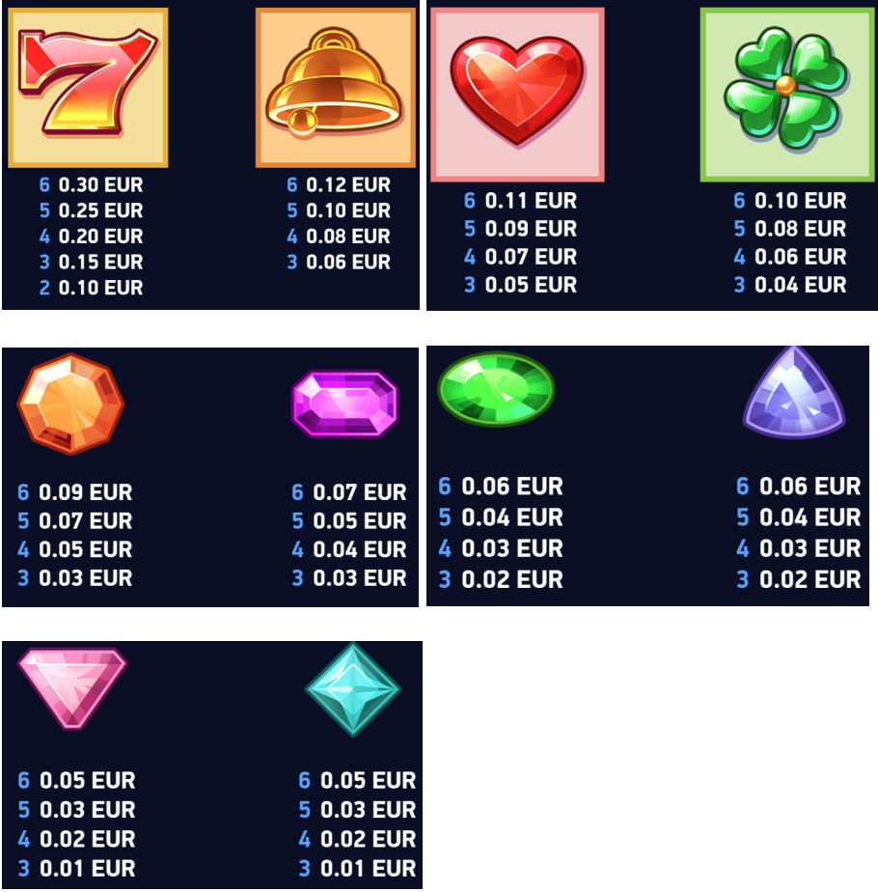

***Izmaksas Līniju Apraksts.***

Laimests tiek izmaksāts tikai par laimīgajām kombinācijām uz aktīvajām izmaksas līnijām kreisās puses.

Laimēto kredītu skaits atkarīgs no kopējā monētu skaita reizinājuma ar jūsu izvēlēto monētu skaitu.

Līnijas, kas redzamas attēlā, parāda iespējamās izmaksas līniju formas:

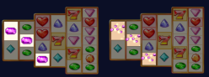

7. **Kārtība, kādā notiek pieteikšanās uz laimestu un kādā to izsniedz**

Laimests tiek automātiski ieskaitīts klienta Spins.lv kontā.

8. **Termiņš, līdz kuram azartspēles dalībnieks var pieteikties uz laimestu**

Laimesti, kas nepārsniedz 720 euro tiek izmaksāti nekavējoties pēc spēles sesijas beigām. Laimesti no 720 euro līdz 14300 euro tiek izmaksāti 24 stundu laikā. Laimesti, kuri pārsniedz 14300 euro izmaksā azartspēles noteikumos apstiprinātā kārtībā ne vēlāk kā 30 dienu laikā un ne vairāk kā divos maksājumos.

9. **Kur dalībnieks var vērsties pretenziju gadījumā, kā arī pretenziju izskatīšanas kārtība**

Sūdzības un pretenzijas pieņem tikai rakstiskā veidā, 15 dienu laikā pēc spēles sesijas beigām Kompānijas administrācijā pēc adreses: Rīga, Krišjāņa Valdemāra iela 33-6, LV-1010. Tāpat iespējams sazināties, atverot klientu atbalsta čatu mājāslapā vai rakstot uz [support@spins.lv](mailto:support@spins.lv) epasta adresi, un parakstot savu vēstuli ar drošu elektronisko parakstu, kas satur laika zīmogu. Sūdzības tiks izskatītas un atbildes tiek sniegtas 10 darba dienu laikā no to saņemšanas brīža.

10. **Cita informācija, kuru azartspēles organizētājs uzskata par nepieciešamu.**